Prénom : Date :

Écris les réponses des témoins interrogés par l’inspecteur Lipstik.

Témoin n°1 | 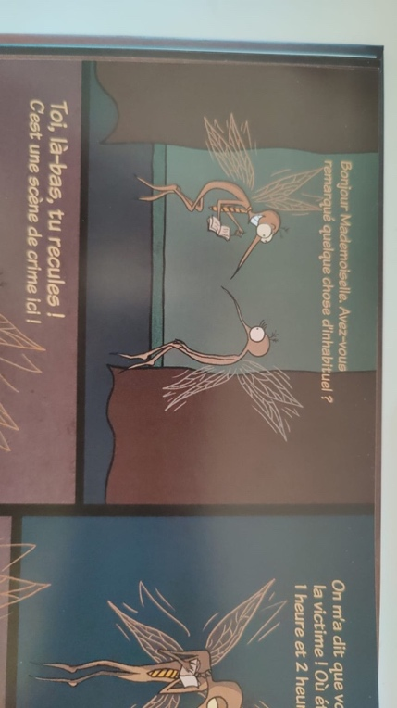 | Réponse du témoin  …………………………………………………………………………………………………………………………………………………………………..  …………………………………………………………………………………………………………………………………………………………………..  …………………………………………………………………………………………………………………………………………………………………..
Témoin n°2 | 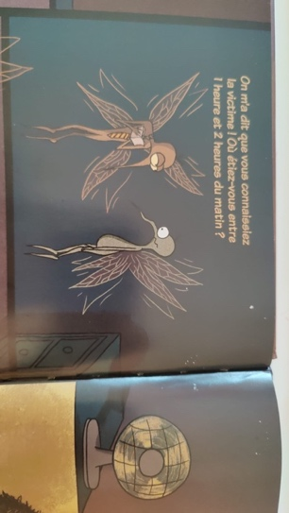 | Réponse du témoin  …………………………………………………………………………………………………………………………………………………………………..  …………………………………………………………………………………………………………………………………………………………………..  …………………………………………………………………………………………………………………………………………………………………..
Témoin n°3 | 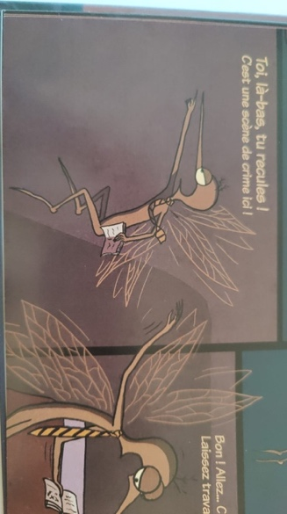 | Dessin du témoin | Réponse du témoin  ……………………………………………………………………………………………………………..  ……………………………………………………………………………………………………………..  ……………………………………………………………………………………………………………..

